二零一五年八月四日上午 《漢字入門》課程綱要第五集 劉克雄教授授課
複習它，老師提問，為何把它作為第三人稱來用？因為它在上古指蛇的含義，上古艸居，害怕遇蛇被咬，故忌諱直接稱名，總是說“那個”、“那個”來代替。用習慣了，它就用為第三人稱的代詞了。
學生讀一：
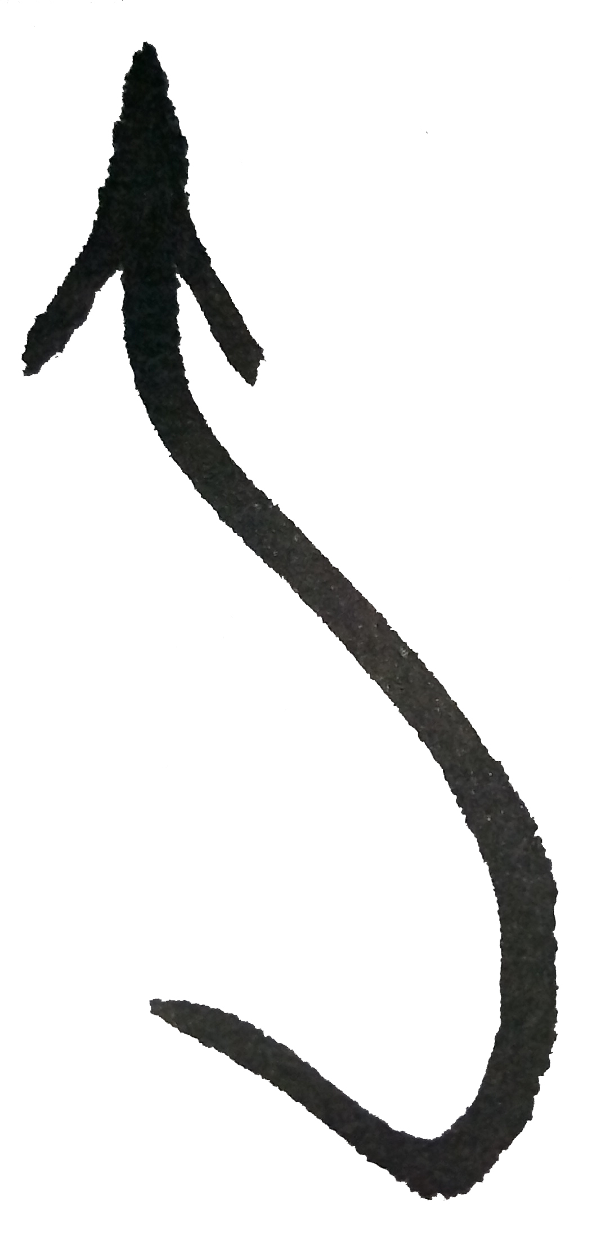（甲骨文）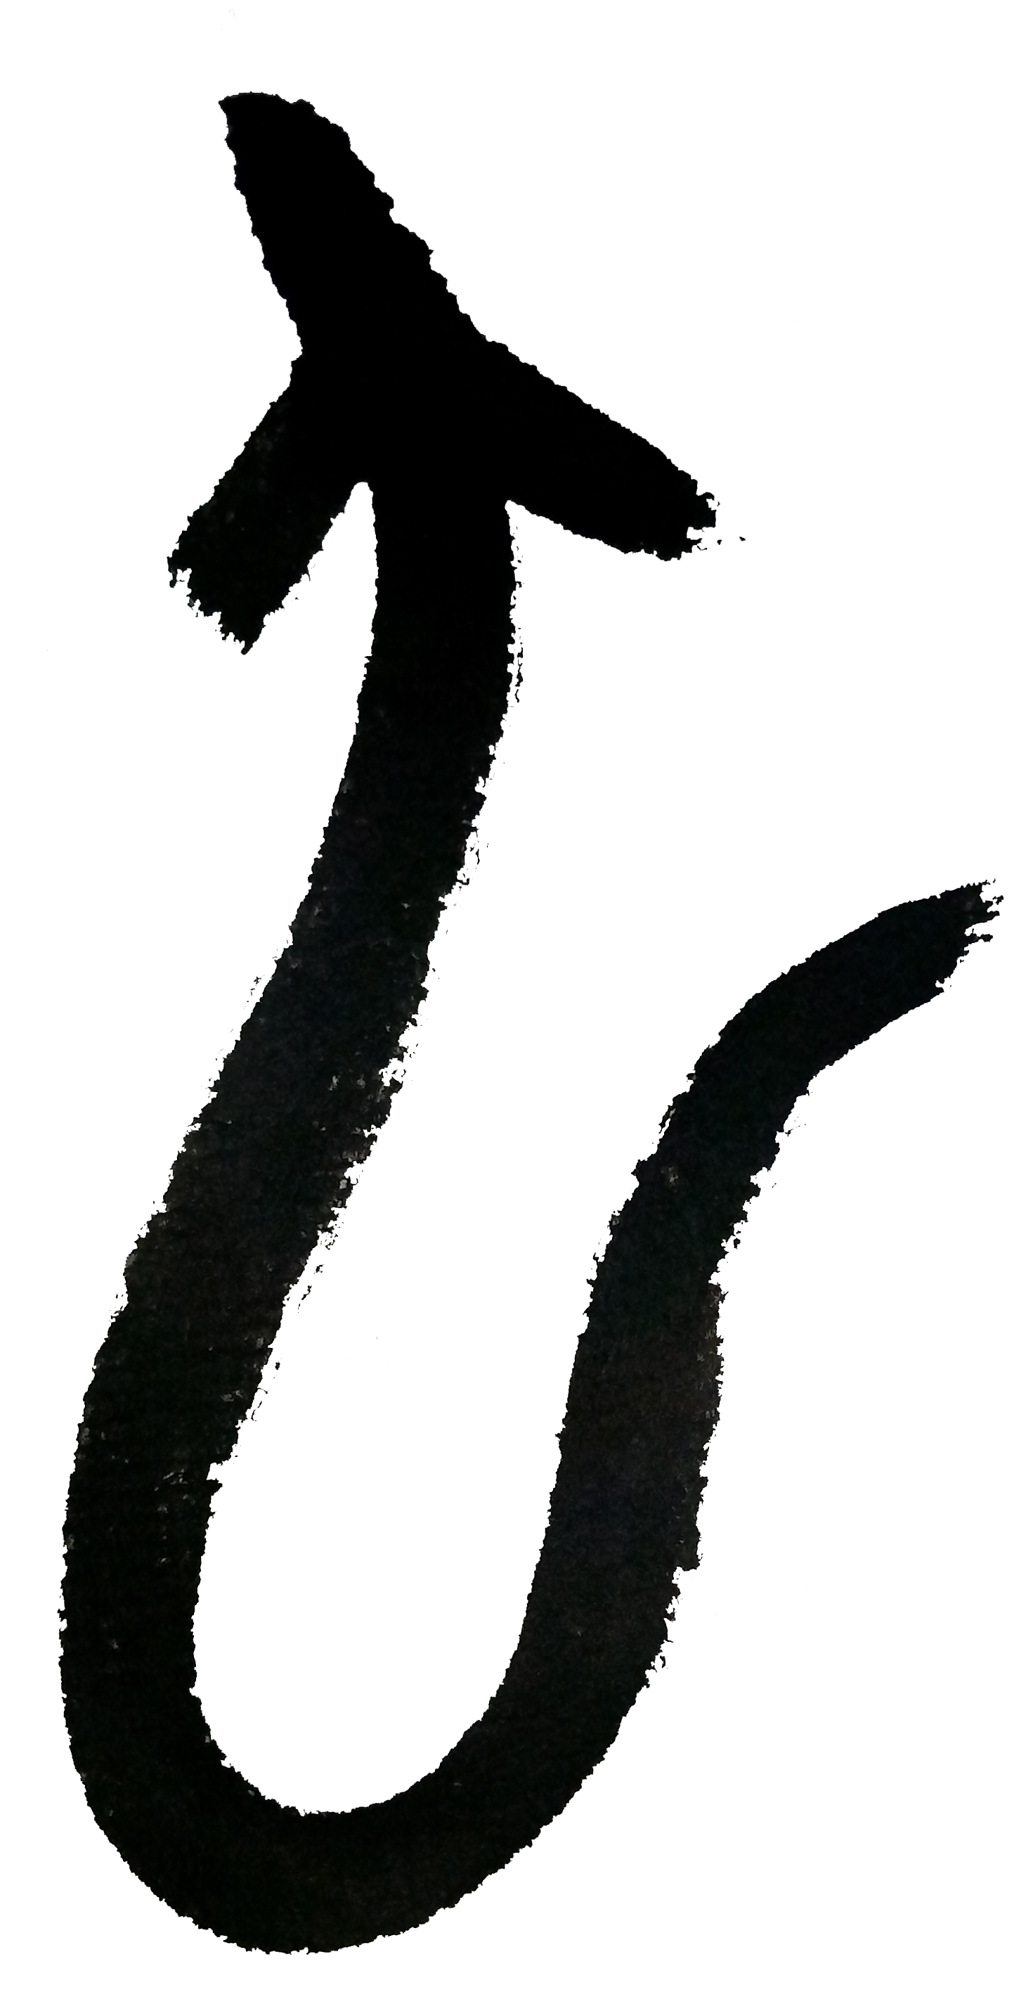（金文）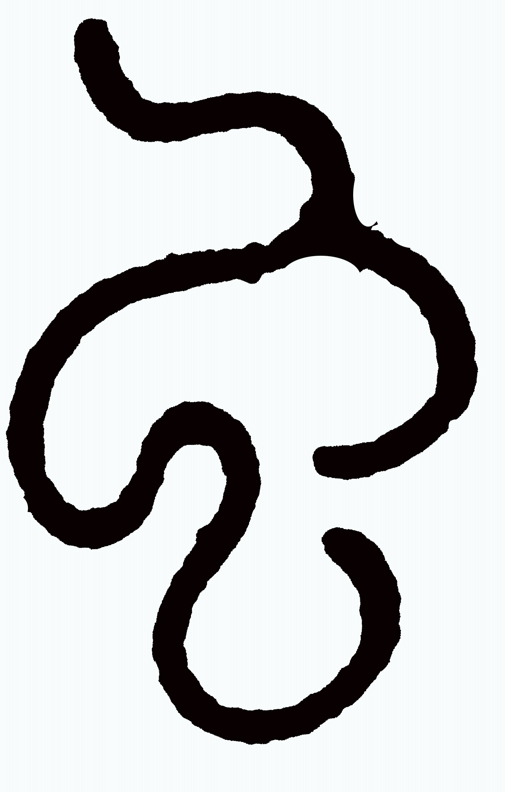（小篆）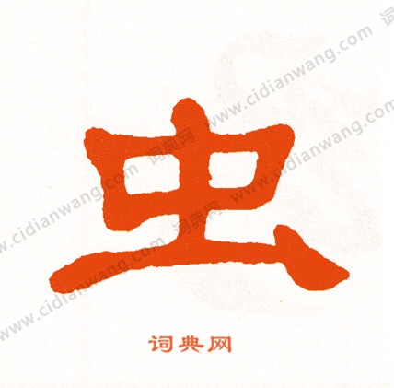（隸書）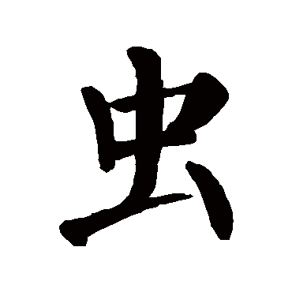（楷書）
虫是蝮蛇的象形。甲文、金文像蛇彎曲爬行的樣子，小篆是從
甲文、金文演變而來。
備註：《說文》：「一名蝮，博三寸，首大如擘（ㄅㄛˋ）指。象其臥形。物之微細，或行或飛，或毛或，或介或鱗，以蟲為象。」
段注：「按以為象，言以為象形也。從虫之字多左形右聲，左皆用虫為象形也。」（按：蟲是蠕動蟲類的總名，而虫單指蝮蛇，二字義各別，今簡體字以虫（ㄏㄨㄟ）替蟲。）
虫是部首字，在部首中，虫多表示蟲類，如蚌、蛇、蝇等。（按：段注：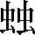（ㄎㄨㄣ）下曰：「虫可讀作蟲。」二虫為，表示蟲多；三虫为蟲，表示更多的蟲。段玉裁：凡三從其文者，皆有盛有多義。析言之，虫為單個，為較多，蟲為最多。）
板書一：→→
（虫 ㄏㄨㄟˇ）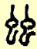 （ ㄎㄨㄣ）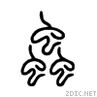（蟲 ㄔㄨㄥˊ）
又如：
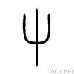（屮 ㄔㄛˋ）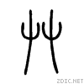（艸 ㄊㄠˇ）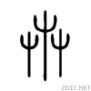（卉 ㄏㄨㄟˋ）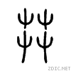（茻 ㄇㄤˇ）
“凡三从其文者，皆有盛有多之義。”
學生讀二：
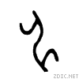（甲骨文）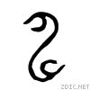（金文）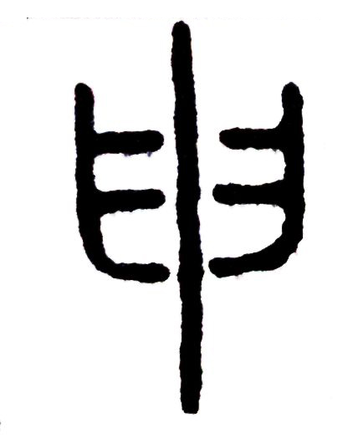（小篆）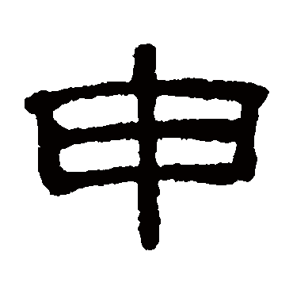（隸書）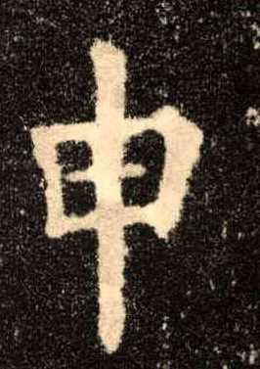（楷書）
申是閃電屈折激射的象形。
備註：「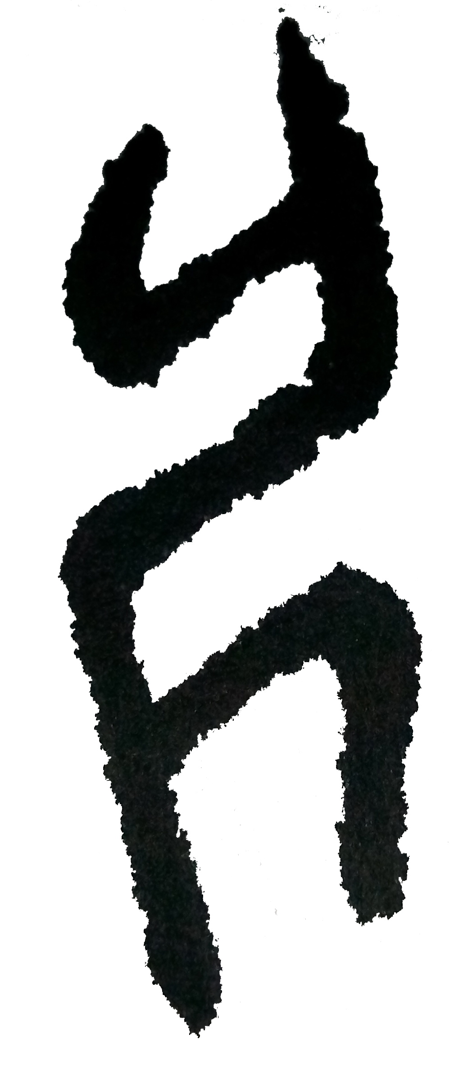」（申）本是閃電，就是後來的「電」字，古人見雷雨閃電非常可怖，借「」（申）為神明。後因「申」被借為地支名，因此，累增偏旁「雨」，寫作「電」，以還其本義，累增偏旁「示」，寫作「神」，還其借義，小篆是從甲文、金文譌變而來，隸書、楷書是由小篆演變而來。
典籍所見：（1）重、再。《儀禮·士昏禮》：「申之以父母之命。」（2）約束。《漢書·元帝紀》：「公卿其明察申敕之。」
常用詞：三令五申 申辯 申明
板書二：
（手畵）→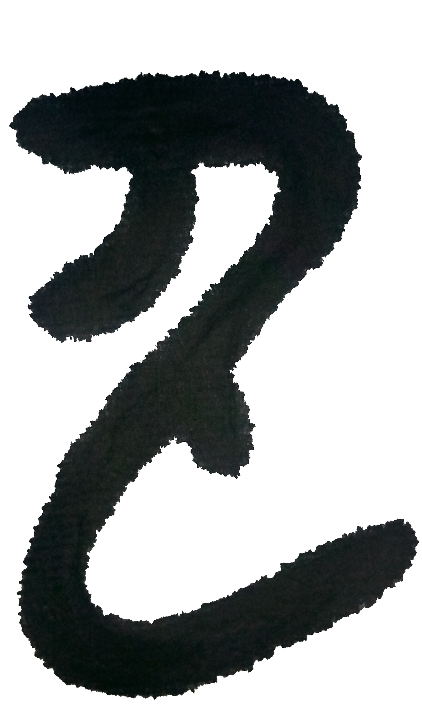→→（申本義為閃電，後假借為地支名）
後加雨字成電（指閃電）
又加示 示，天垂象，見吉凶，所以示人也。从二三垂，日月星也。觀乎天文，以查時變，示，神事也。——《說文解字》
示下之字有，祜、禮、禧、禛、祿、禠、禎、祥、祉、福、祐、祺
學生讀三：
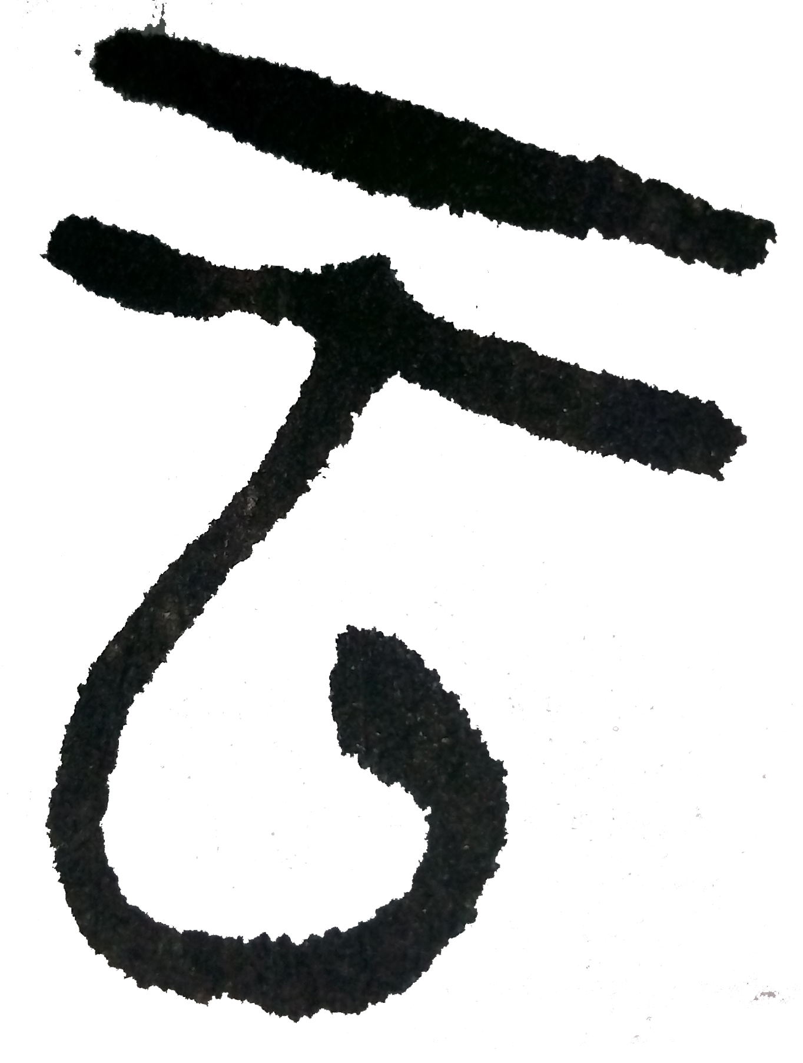（甲骨文）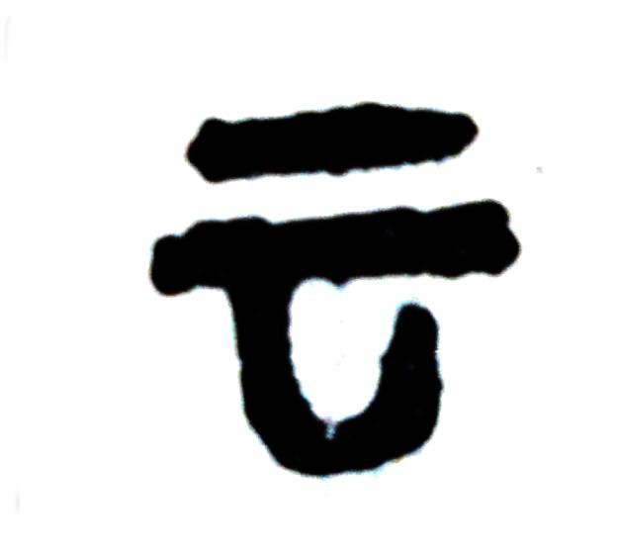（金文）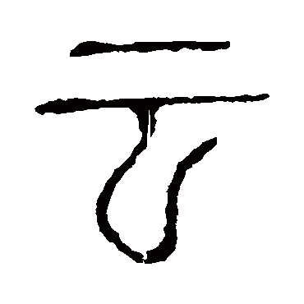（小篆）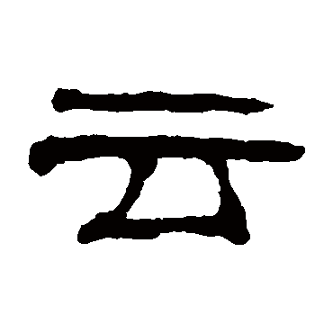（隸書）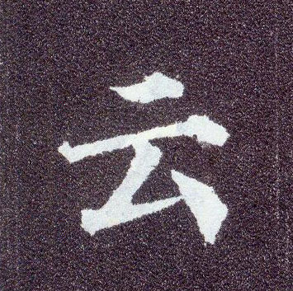（楷書）
云是天空中雲層的象形。甲文與《說文》的古文「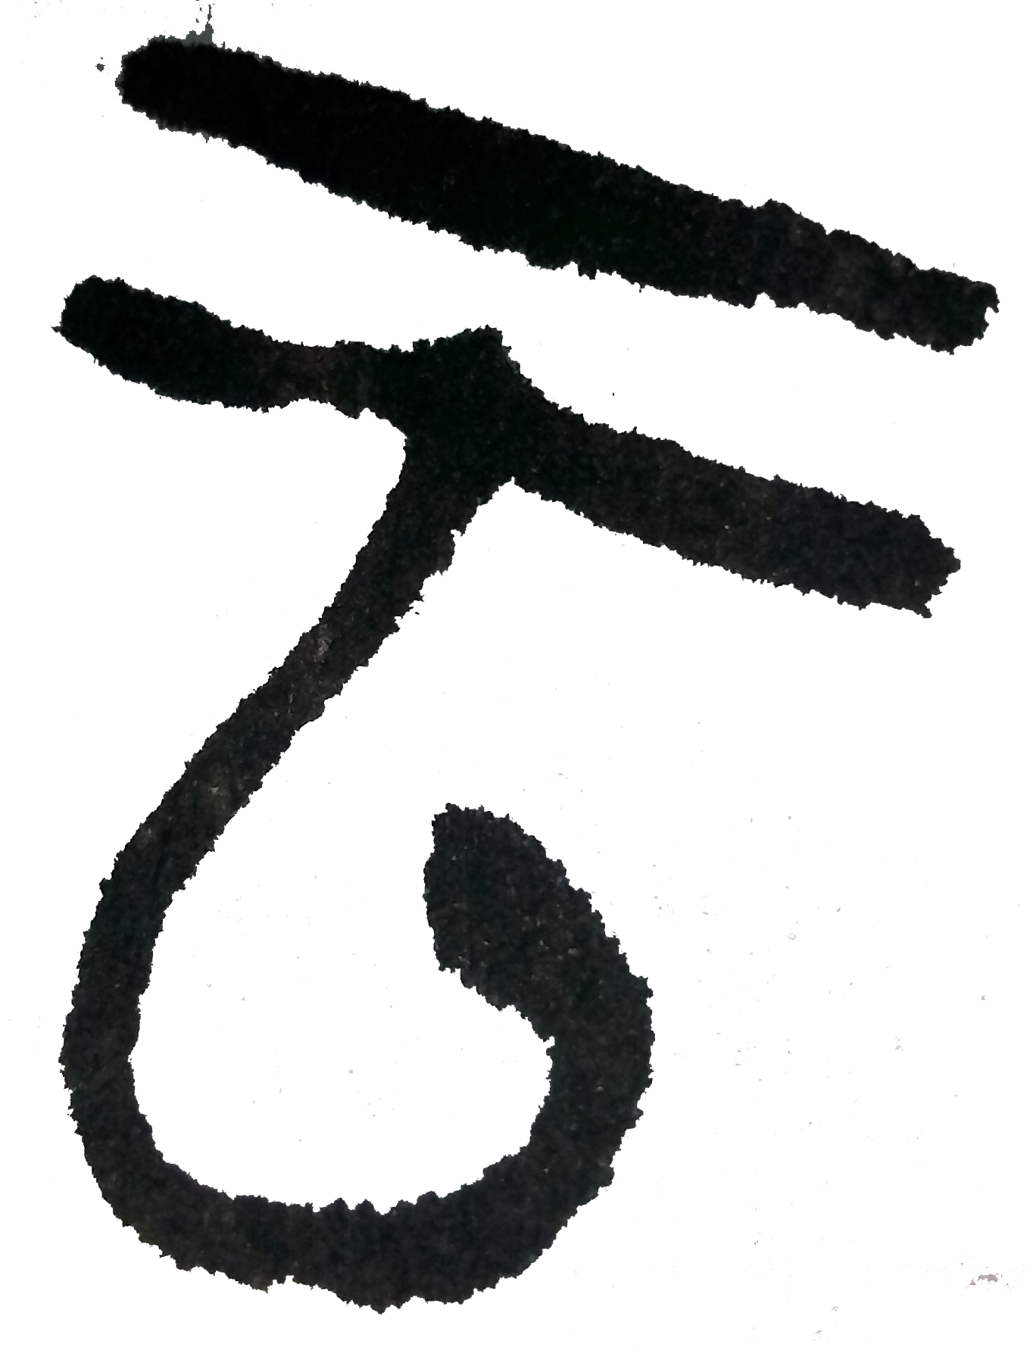」同。上像雲气重疊形，下像雲气下垂。
備注：《說文》：「山川气也。从雨，云象回轉之形。云，古文省雨。 」
段注：「古文衹作云。小篆加雨於上。遂為半體會意，半體象形之字矣。云象回轉形，此釋下古文雲為象形也。」
典籍所見：（1）水氣。《易經‧略例》：「雲者龍。」
（2）比喻多。《過秦論》：「天下雲集而響應，嬴糧而景從。」
（3）雲氣。《易‧乾》：「雲行雨施，品物流行。」
（4）說。《史記‧孔子世家贊》：《詩》云：「高山仰止，景行行止。」（按：云：王分切，十三部；曰：王伐切，十五部。兩者雙聲可以通假。）
常用詞：撥雲見日 觀者如雲 人云亦云 叱吒風雲
板書三：（上象云气重疊，下象云气回轉）後加雨字成雲。云又指曰，說話的含義。云和曰有什麼關係呢，怎麼可以互相假借呢？
在段玉裁先生《說文解字注》中，記錄了云和曰的反切。
云：王分切，十三部。
曰：王伐切，十五部。
什麼叫十三部？是段玉裁把古韻分成十七部，《古十七部諧聲表》在段玉裁《說文解字注》的827頁。
我們可以查到伐和曰在十五部，兩者韻相同，是疊韻。云和分在十三部，因此曰和分都在十三部，兩個字的韻相同，是疊韻。但是云和曰有什麼關係呢？
云字與曰字的反切下字（表韻母），不在同一部，表明韻不同，因此不是疊韻字。
云字與曰字的反切上字（表聲母）同為王，在焉紐，表明聲相同，是雙聲字。
根據聲義同源的原理，聲相同或相近的字，往往字義相通，所以云和曰可以通假。
學生提問：什麼時候用云，什麼時候用曰？
段注：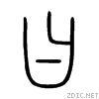，詞也。詞者意內而言外也。有是意而有是言。亦謂之曰，亦謂之云。云曰，雙聲也。
以用曰為主，曰的本義是說話，所以一般表示說話是用曰。云字本義是天上的云，因為與曰音同而通假。
相關的名詞解釋：
雙聲：指兩個字字音的聲母相同。如何知道這兩個字古聲相同呢？那就要對照切語上字表，看看這兩個字的反切上字，是否同一古聲紐，如果同屬一古聲紐，那就可以確定這兩個字古聲是雙聲。
疊韻：指兩個字字音的韻母相同。如何知道這兩個字古韻相同呢？為求方便，我們用段玉裁的古韻十七部，我們查閱說文段注，如果所要查的這兩個字，都屬於同一部，就可以確定，古韻就是疊韻。
同音：所要查的兩個字，既是雙聲又是疊韻，那這兩個字就是同音了。
學生讀四：
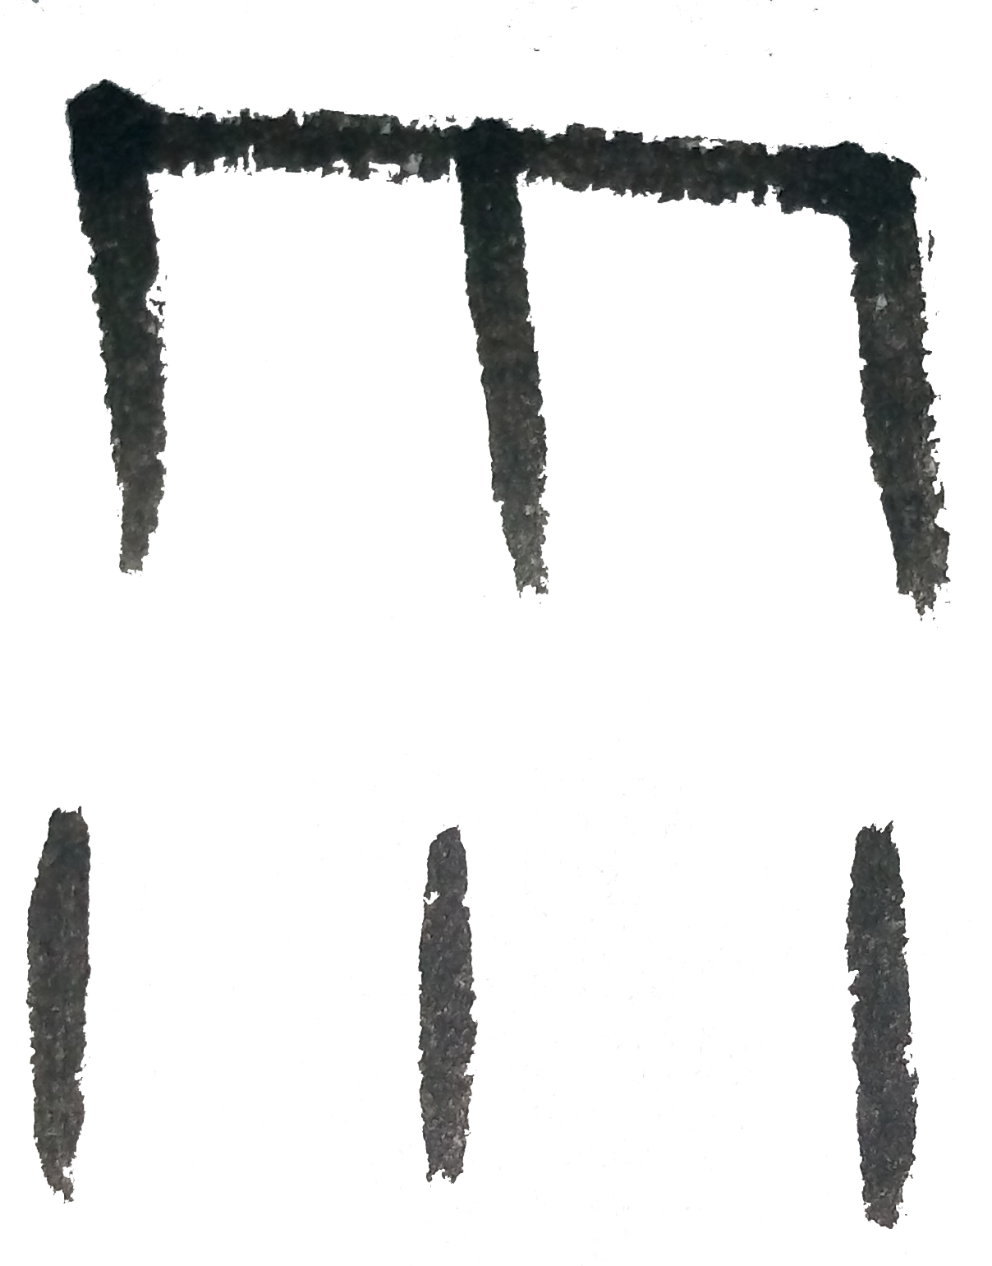（甲骨文）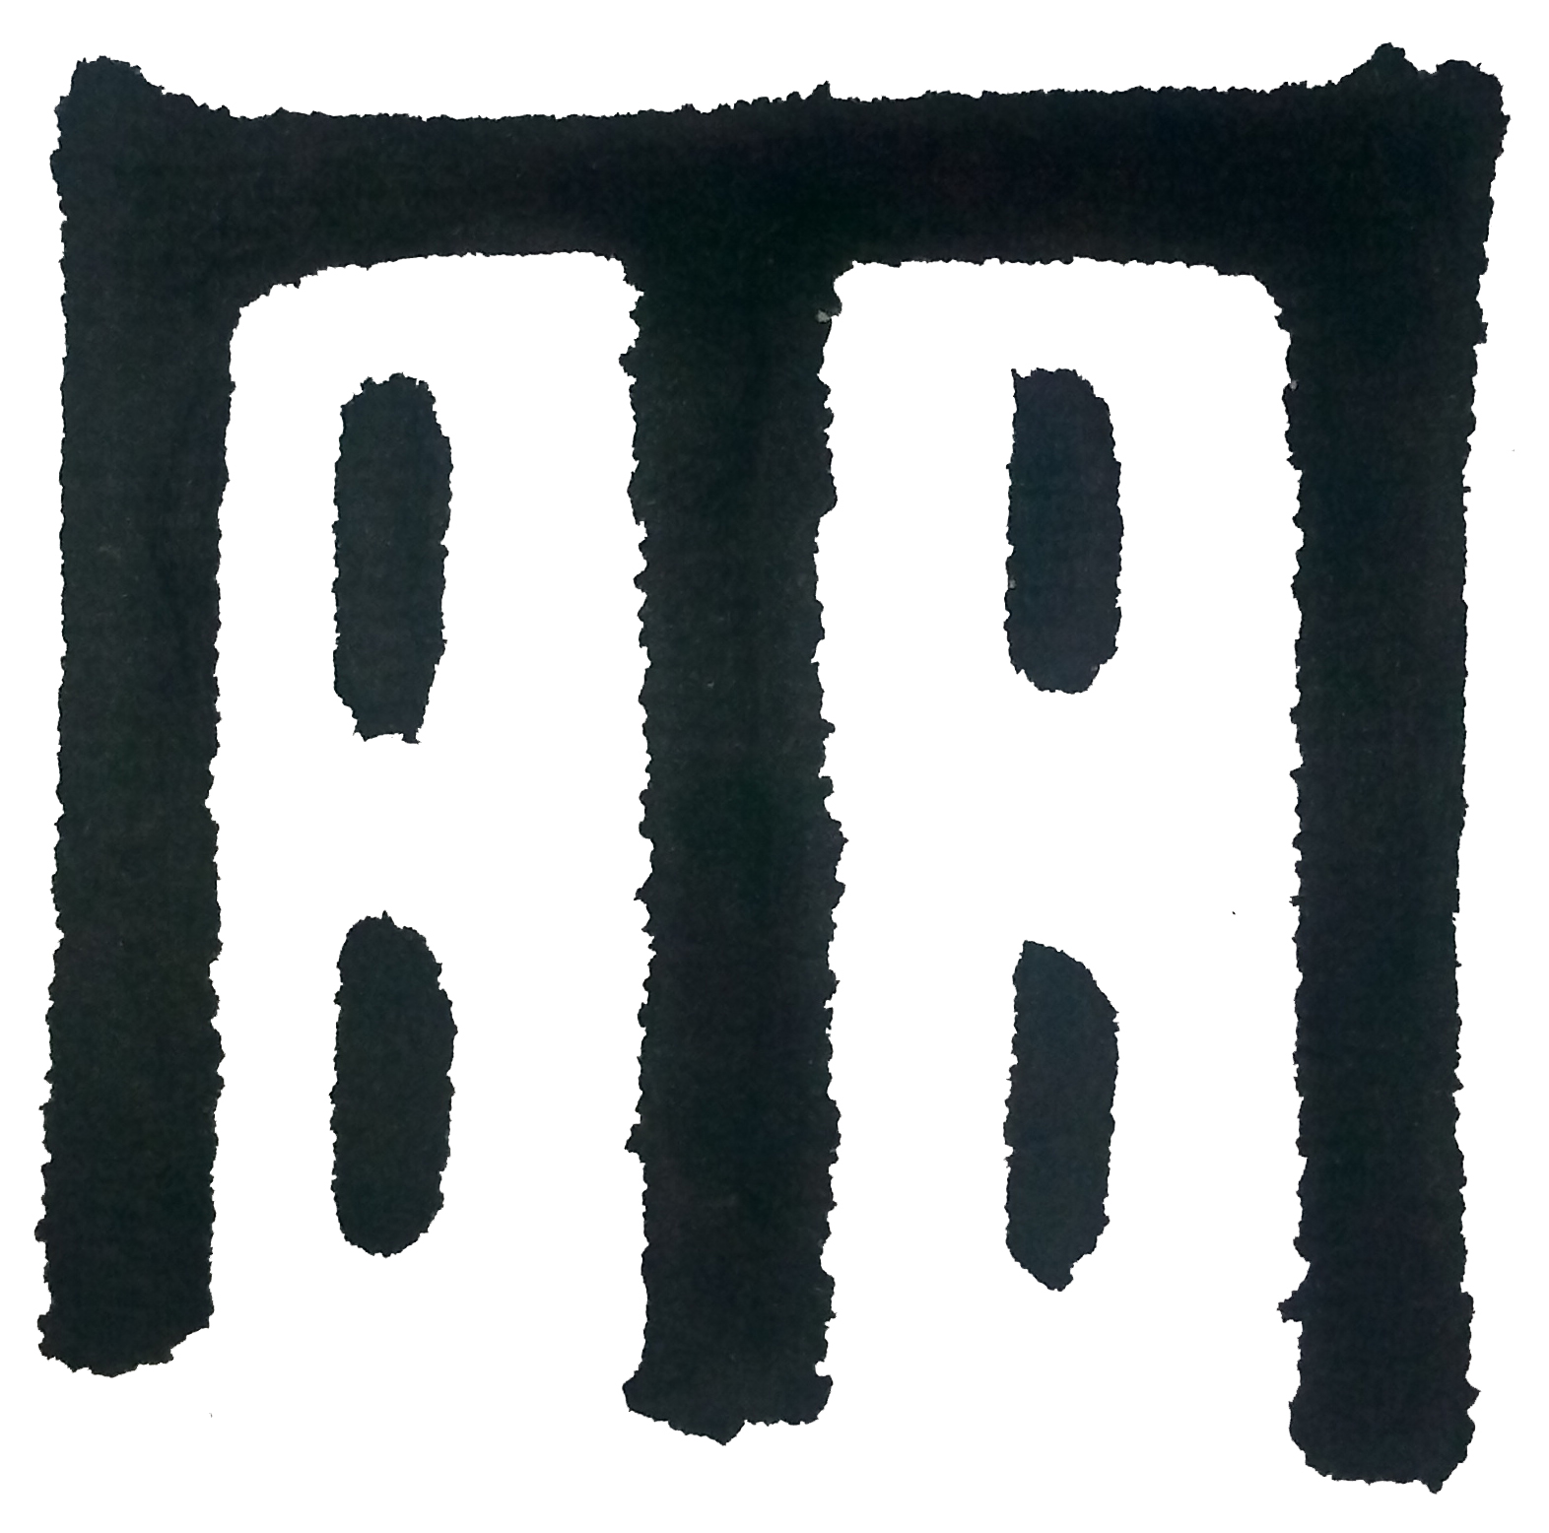（金文）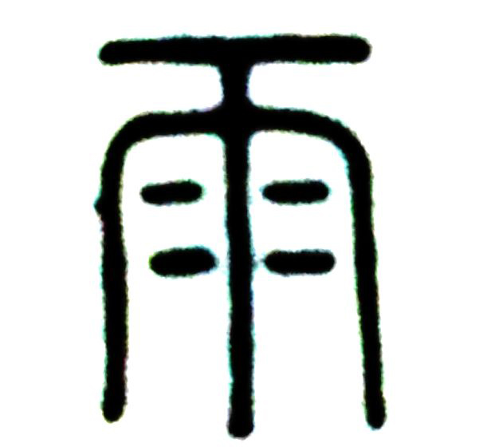（小篆）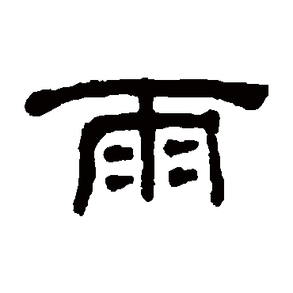（隸書）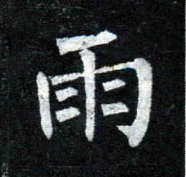（楷書）
雨是下雨的象形。甲文、金文雨字，都像雨從天而降之形，小篆是從甲文、金文演變而來。
典籍所見：（1）下雨。《詩經‧小雅‧大田》：「雨我公田，遂及我私。」
（2）降落。《淮南子‧本經》：「昔者倉頡作書，而天雨粟，鬼夜哭。」（3）比喻眾多。《詩經‧齊風》：「齊子歸止，其從如雨。」
雨是部首字，凡由雨組成的字，多與雨的形態有關，如：霆、雪、霾、霧等。
常用詞：未雨綢繆 狂風驟雨 揮汗如雨 風調雨順
板書四：《詩經‧齊風》：「齊子歸止，其從如雨。」
歸，女嫁曰歸。
同一聲紐的一群字，聲符都一樣。
比如：見紐下有：居、九、俱、舉、規、古、公……
古音都是讀ㄍ，今音讀ㄐ，是音變。
學生讀五：
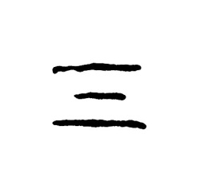（甲骨文）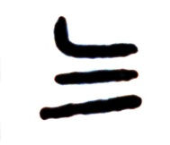（金文）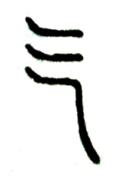（小篆）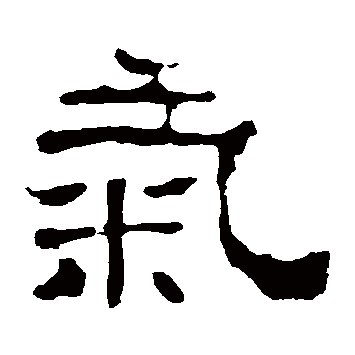（隸書）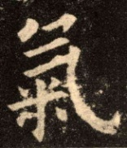（楷書）
气是天上雲气層層疊疊的象形。備註：《說文》：「云气也，象形。」
段注：「气氣古今字。自以氣為雲气字。乃又作餼（ㄒ一ˋ）為廩（ㄌㄧㄣˇ）氣字矣。气本雲气。引申為凡气之偁。象雲起之皃。」
典籍所見：（1）正气。《孟子‧公孫丑》：「我善養吾浩然之气。」又如《文天祥‧正气歌》：「天地有正气。」這種至大、至剛的浩然之气如何培養呢？簡單地說，要以「忠恕」為行為的軌範，以忠恕修己，以忠恕待人，天天有恆行善，不做虧心事，久而久之，自然能培養出一股無形的浩然正气，俯仰無愧於天地，半夜何怕鬼敲門，你我每個人都能自我漸進培養這種至大、至剛，孟子所謂的浩然正气。
板書五：气（雲气的本字），氣是氣米的氣，後以氣代替本字成為通行字。又在氣旁加一個食，構成餼（ㄒ一ˋ），表示氣的本義，饋客芻米也（餽贈客人的糧食）。
《孟子》中有“我善養吾浩然之氣”。如何培養浩然之氣呢？有一個農夫，怕他的禾苗比別人的長得慢，就一顆一顆向上拔，揠苗助長。養氣不可以偃苗助長，要慢慢地培養。孔夫子學術的中心思想是仁，曾子的解釋是忠恕。忠恕兩字是儒家的核心思想，這怎樣來解釋呢？忠是盡自己的心力，把分內的事做好就是忠。朱夫子說，盡己之謂忠。恕，在《論語》中孔夫子說得清清楚楚，“己所不欲，勿施於人”，引申為寬恕、包容。做人基本的就是要忠恕，我們修養自己也是忠恕，我分內的事，要盡我的心力去把它做好，不推諉給別人。不論各行各業，都能做到。恕，就是對待別人要寬恕。人非聖賢，都會不自覺得犯些小過失。你不能每天盯著別人，你犯哪些錯、他犯哪些錯，自己也常犯過失，要能夠原諒、寬容待人。人人能做到忠恕，就是和諧的大同社會。多麼簡單啊！孔夫子教人沒有玄虛的，從最簡單的做起！
我們從現在開始做起，每日三省吾身，我有沒有行忠恕。久而久之，從起心動念都沒有壞念頭，更不用說去做壞事了。久而久之就培養出一股正氣。重要是天天努力去實行，從最基本最簡單開始——忠恕。孔夫子對曾參說，吾道一以貫之。曾子說“唯”。其他弟子請教曾子，曾子解釋說，“夫子之道忠恕而已矣。”
- 气勢。曹丕《典論論文》：「文以气為主。」文章不只是字句的堆砌，最重要是有气勢為貫串。文章的「气」是無形的，就像貫串珠鏈的線，雖看不見，卻是最為重要，文章所謂的「气」。須高聲朗讀，才能體會。讀完一段，不接著讀下一段，覺得一口气不能順暢，這就是「气」的作怪。千古文章，以《孟子》气勢最盛，孟子的文章，遣詞用字來不及修飾，如長江大河滔滔滾滾，夾泥沙而俱下，不信，關起你書齋的門，高聲朗讀《孟子》，就能領會所謂的「气」。文章講究气勢，至於書畫作品，气勢也同樣重要。
文以氣為主。這個氣是什麼？文章是由一字一字組成一句，由一句一句組成一個段落，又由段落組成一篇文章。這裡面，一句一句組成文章，如同一串美麗的珍珠項鏈，我們能看到串聯起來的一顆一顆珍珠，看不到當中貫穿的那條線。文氣如同這條線，雖看不到，但最重要。好文章一定有氣在，是組織一篇文章的線。高聲朗讀就能領會到文章之氣。
- 士气。《駱賓王‧討武曌（ㄓㄠˋ）檄》：「班聲動而北風起，劍气沖而南斗平，喑嗚則山嶽崩頹，叱（ㄔˋ）吒（ㄓㄚˋ）則風雲變色。」
常用詞：紫气東來 揚眉吐气 气宇軒昂 气壯山河
“班聲動而北風起，劍气沖而南斗平，喑嗚則山嶽崩頹，叱吒則風雲變色。以此制敵，何敵不摧；以此圖功，何攻不克！”
板書六：落霞與孤鶩齊飛，秋水共長天一色。（詞性相同，平仄相反）
六朝時期，唯美文學達到最高峰。唐朝的韓愈、柳宗元，宋歐陽修、三蘇、曾鞏、王安石，是唐宋八大家。韓愈提倡不要做駢文了，應該恢復駢文之前的散文。原因是駢文末流，只顧堆砌駢文的形式美而無實質的內容。文以載道為主。歐陽修就是古文運動的健將。東晉陶淵明曾有一篇文章叫《歸去來兮辭》。歐陽修說，魏晉無文章，唯有《歸去來辭》一篇。
氣還有一個意思是氣質。如何使得氣質高華？“腹有詩書氣自華”。博士也不是天生的，而是多讀詩書。林語堂推薦一個氣質高華的人。
板書七：《浮生六記》 作者沈復，字三白。浮生六記的女主人公叫陳芸，是他夫人的形象。
“削肩長項齒微露，然顧盼神飛，令人之意也銷。”
瘦雲吞落日
“潯陽江頭夜送客，楓葉荻花秋瑟瑟。主人下馬客在船，舉杯欲飲無管弦。”
瘦雲吞落日，弓月彈流星
君畫我繡以維思酒之需，布衣菜飯可樂終身不必作遠幽計也。

《漢字入門》學習小組恭敬整理
二零一五年八月十日

